RMI原理
分布式计算的关键是远程方法调用。在一台机器（客户端）上的某些代码希望调用在另一台机器（服务器端）上的某个对象的一个方法。要实现这一点，方法所需的参数必须以某种方式传送到另一台机器上，而服务器必须得到通知，去定位远程对象并执行要调用的方法，并且必须将返回值传递回去。
在RMI术语中，若一个对象的方法发起远程调用，则该对象称为客户端对象，相应的远程对象则称为服务器对象。如图：
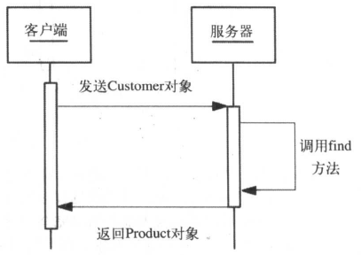
在服务器对象向调用远程方法

当客户端代码要在远程对象上调用一个远程方法时，实际上调用的是代理对象上的一个普通的方法，这个代理对象称为存根(stub)。存根位于客户端机器上，它知道如何通过网络与服务器联系。存根将远程方法所需的参数打包成一组字节。对参数编码的过程称为参数编组。参数编组的目的是将参数转换成适合在虚拟机之间进行传递的格式。在RMI协议中，对象是使用序列化机制进行编码的，而SOAP协议中，对象被编码为XML。
客户端的存根方法构造了一个信息块，包括：被调用的远程对象的标识符、被调用方法的描述、编组后的参数。存根将此信息一并发送给服务器。
在服务器端，接收对象为每个远程方法调用执行以下动作：定位要调用的远程对象、调用所需的方法并传递客户端提供的参数、捕获返回值或该调用产生的异常、将返回值或异常编组，打包返回给客户端存根。
客户端存根对来自服务器端的返回值或异常进行反编组，就成为了调用存根的返回值。如果远程方法抛出了一个异常，那么存根就在客户端发起调用的处理空间中重新抛出该异常。
如图：
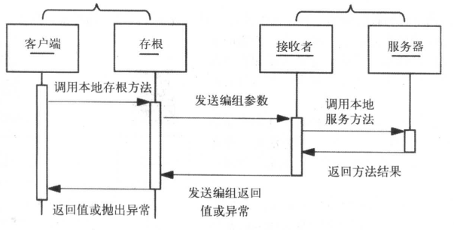
参数编组

上述过程很复杂，但这一切都是完全自动的，而且对程序员是透明的。
借助 JNDI 这个所谓的命名与目录服务，成功地发布并调用了 RMI 服务。实际上，JNDI 就是一个注册表，服务端将服务对象放入到注册表中，客户端从注册表中获取服务对象。在服务端我们发布了 RMI 服务，并在 JNDI 中进行了注册，此时就在服务端创建了一个 Skeleton（骨架），当客户端第一次成功连接 JNDI 并获取远程服务对象后，立马就在本地创建了一个 Stub（存根），远程通信实际上是通过 Skeleton 与 Stub 来完成的，数据是基于 TCP/IP 协议，在“传输层”上发送的。毋庸置疑，理论上 RMI 一定比 WebService 要快，毕竟 WebService 是基于 HTTP 的，而 HTTP 所携带的数据是通过“应用层”来传输的，传输层较应用层更为底层，越底层越快。

既然 RMI 比 WebService 快，使用起来也方便，那么为什么有时候还要用 WebService 呢？

其实原因很简单，WebService 可以实现跨语言系统之间的调用，而 RMI 只能实现 Java 系统之间的调用。也就是说，RMI 的跨平台性不如 WebService 好，假如我们的系统都是用 Java 开发的，那么当然首选就是 RMI 服务了。

